**PHIẾU HỌC TẬP TOÁN 8 TUẦN 32**

**Hình học 8: Hình lăng trụ đứng, diện tích xung quanh, thể tích của hình lăng trụ đứng**

**Bài 1:** Một khối gỗ hình lập phương ABCD.A’B’C’D’, có cạnh bằng a. Người ta cắt khối gỗ theo mặt (ACC’A’) được hai hình lăng trụ đứng bằng nhau. Tính diện tích xung quanh của mỗi hình lăng trụ đó.

**Bài 2:**Cho hình lăng trụ đứng ABC.A'B'C' có cạnh đáy AB = AC = 10cm và   
BC = 12cm. Gọi M là trung điểm của B'C'.

1. Chứng minh rằng B'C' ⊥ mp(AA'M).
2. Cho biết AM = 17cm, tính diện tích toàn phần của hình lăng trụ.

**Bài 3:** Cho hình lăng trụ đứng tam giác ABC.A’B’C’, có đáy là tam giác ABC cân tại C, D là trung điểm của cạnh AB. Tính diện tích toàn phần của hình lăng trụ.

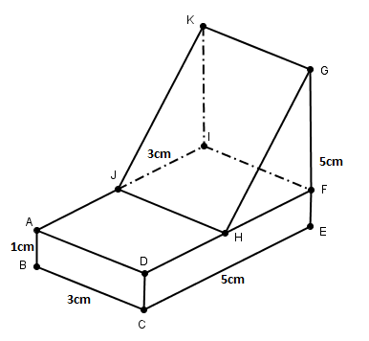**Bài 4:** Hình hộp đứng ABCD.A'B'C'D' có đáy là hình thoi ABCD cạnh a, góc nhọn 30o. Cho biết diện tích toàn phần của hình lăng trụ đứng bằng hai lần diện tích xung quanh của nó. Tính chiều cao của hình lăng trụ đứng.

**Bài 5:** Tính diện tích toàn phần (tổng diện tích các mặt) và thể tích của hình sau

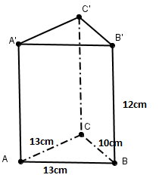**Bài 6:** Cho hình lăng trụ đứng tam giác ABC.A’B’C’ có đáy là tam giác ABC cân tại A có các kích thước như hình vẽ. Tính thể tích của hình lăng trụ.

*- Hết –*

**PHẦN HƯỚNG DẪN GIẢI**

**Bài 1:**

|  |  |
| --- | --- |
| Ta có  Chu vi đáy hình lăng trụ    Diện tích xung quanh của hình lăng trụ  () |  |

**Bài 2:**

1. Các mặt ABB'A' và ACC'A' là những hình chữ nhật có cùng kích thước nên các đường chéo của chúng phải bằng nhau: AB' = AC'.

Xét ΔAB'C' cân tại A, có AM là đường trung tuyến nên AM ⊥ B'C'. (1)

20Xét ΔA'B'C' cân tại A', có A'M là đường trung tuyến nên A'M ⊥ B'C'. (2)

Từ (1) và (2) suy ra B'C' ⊥ mp(AA'M).

1. Xét ΔA'B'M vuông tại M, ta có (cm).

Xét ΔAA'M vuông tại A', ta có (cm).

Diện tích xung quanh của hình lăng trụ là:

Sxq = 2p.h = (10 + 10 + 12).15 = 480 (cm2).

Diện tích đáy của hình lăng trụ là: (cm2).

Diện tích toàn phần của hình lăng trụ là: Stp = 480 + 48.2 = 576 (cm2).

**Bài 3:**D là trung điểm AB, suy ra CD là chiều cao tam giác đáy

Vậy nên 

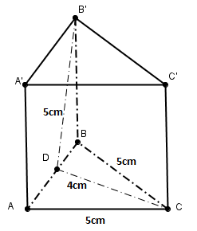BB’AB, áp dụng định lí py-ta-go, ta có



Diện tích toàn phần của hình lăng trụ là



**Bài 4:**

20Vì diện tích toàn phần bằng hai lần diện tích xung quanh nên diện tích hai đáy bằng diện tích xung quanh. (1)

Xét đáy là hình thoi ABCD cạnh a, góc nhọn 30o (hình vẽ)

Vẽ AH ⊥ CD ta có 

Diện tích ABCD là:  (2)

Ta có Sxq = 2ph = 4a.h. (3)

Từ (1), (2), (3) ta được 

**Bài 5:** 

* Tính diện tích toàn phần hình lăng trụ HFG.JIK

Độ dài đường chéo của tam giác đáy là 

Diện tích tam giác đáy 

Diện tích toàn phần hình lăng trụ HFG.JIK

 ( )

* Tính diện tích toàn phần của hình hộp chữ nhật ABCD.EFII’



* 

* Diện tích toàn phần của hình đã cho là



* Thể tích hình lăng trụ 
* Thể tích hình hộp chữ nhật 

Thể tích của hình đã cho là 

**Bài 6:**

Chiều cao của tam giác đáy



Diện tích tam giác ABC là 

Thể tích của hình lăng trụ ABC.A’B’C’ là 

*- Hết -*